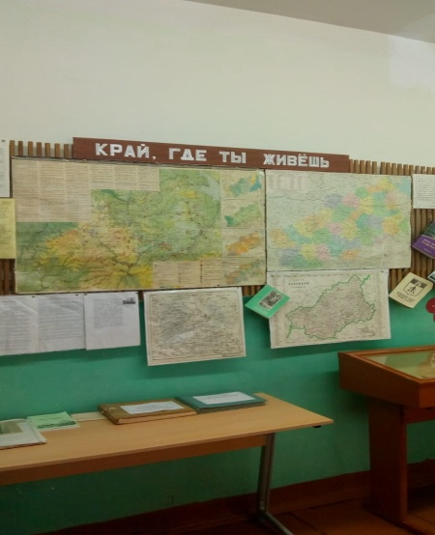
Весьегонский муниципальный округ
МБОУ «Кесемская СОШ»
Школьный музей

Патриотический туристический маршрут «Никто не забыт и ничто не забыто»

Цель маршрута: формирование гражданского – патриотического самосознание подрастающего поколения средствами экскурсионно-образовательной деятельности.
Задачи:
1.Познакомить детей с историческим военным прошлым нашей страны и дополнить знания школьников о памятных местах, посвященных увековечению памяти мирных жителей, погибших от рук нацистов в годы Великой Отечественной войны (1941-1945 г.)
2.Воспитать у школьников чувство патриотизма.

Вид экскурсии: познавательная.
По способу передвижения: школьный автобус.
По месту проведения: с. Кесьма- с.Остолопово- ст.Овинищи
По количеству: групповая.
Категория экскурсантов: школьники младшего, среднего и старшего школьного возраста.
Действие туристического маршрута: июнь 2023 года
Время экскурсии - 3 часа 20 минут
Протяженность маршрута - 26 км

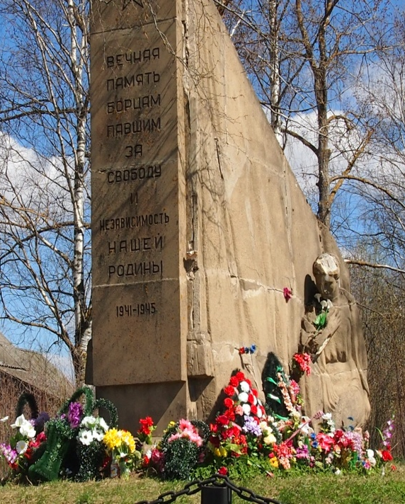
Объекты показа:
1. Обелиск в честь защитников нашей Родины.
Место нахождения:
с. Кесьма Весьегонский МО Тверская область.
Учащимся расскажут о истории создания памятника.
Возложение цветов к памятнику.
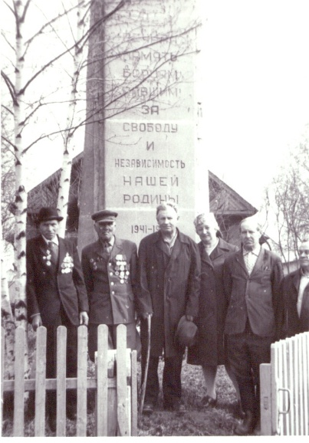

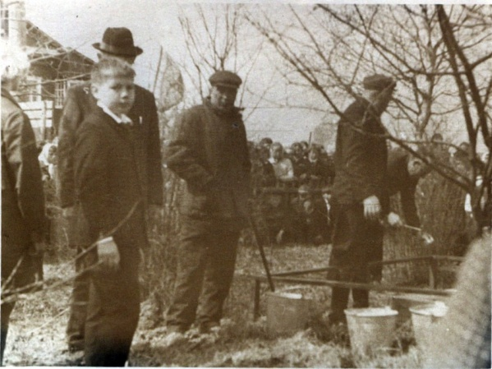

К 20-летию Победы жители с. Кесьмы решил
установить обелиск в честь защитников нашей Родин
Инициатива исходила от колхоза «Новая жизнь»,
председателем был Торопыгин Григорий Иванович.
Именно колхоз финансировал строительство памятника.

В 1965 году заложили фундамент. Это сделали учащиеся Кесемской средней школы, работой руководил учитель истории Логинов Константин Иосифович. Список всех участников войны по Кесемскому сельскому совету заложили в бутылку и замуровали в фундамент.
В 1970 году (к 25-летию Победы) из города Рыбинска водным транспортом обелиск был доставлен в город Весьегонск. Командиром воинской части в Кесьме был Виктор Никитич Кантин. Вспоминает Финагин А.С.: «Машина с прицепом из воинской части и два колхозных трактора подъехали к складу «МПКХ» для погрузки обелиска. Тяжёлые ящики доставили в Кесьму. А через два-три дня памятник был собран и стоял напротив конторы колхоза».
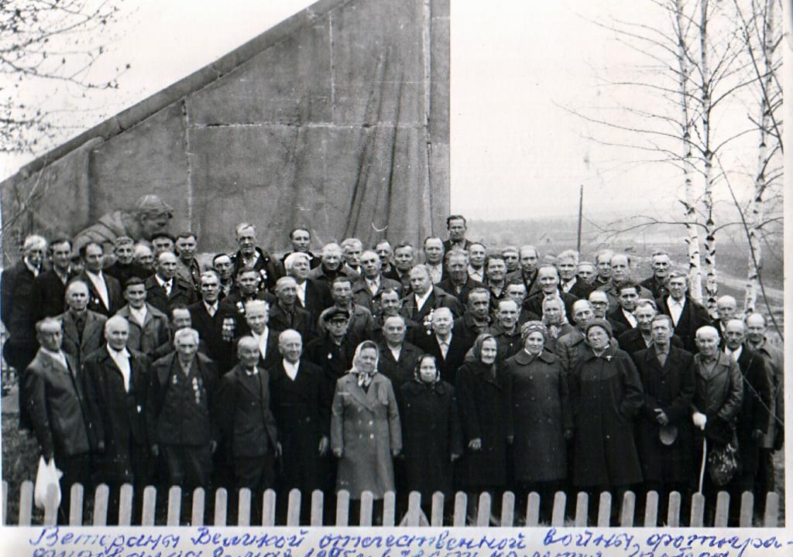
8 Мая 1970 года состоялось торжественное открытие мемориала. Все жители Кесьмы и окружающих село деревень присутствовали на этой церемонии. Учащиеся школы шли стройными рядами, офицеры и солдаты из воинской части и очень много ветеранов. Прозвучал салют в честь праздника Победы. У обелиска фотографировались ветераны, учителя Кесемской школы, приглашённые.

И сразу приступили к благоустройству обелиска. Разбили клумбы для цветов, посадили берёзки, обнесли памятник цепями. Учащиеся заложили Аллею Памяти. Директором был Морошкин Александр Васильевич. На колхозном тракторе привезли саженцы берёз. Сегодня эти маленькие деревца превратились в стройные величественные берёзы.
Ежегодно в День Победы к обелиску приходят люди, чтобы вспомнить тяжелейшее военное время, вспомнить своих земляков, отдавших свои жизни за Родину.

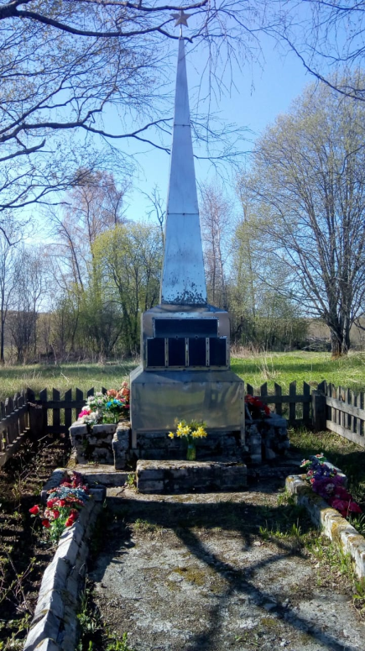
2. Обелиск в деревне Остолопово сооружен в знак благодарности землякам, не вернувшимся с полей сражений Великой Отечественной войны.
Учащимся расскажут о истории создания памятника.

В День Победы, 9 мая 1977 года, когда сельчане собрались на торжественный митинг у обновлённого памятника павшим героям, был среди них почётным гостем наш земляк Михаил Семёнович Тяркин, пенсионер, инвалид Великой Отечественной войны. Приехал он с далёкого Урала. На войну из родимого крова ушли он и четверо его братьев. Все четверо уже никогда не вернутся домой. Остался в живых лишь Михаил Семёнович. Вот почему он так горячо взялся за обновление памятника землякам-воинам, установленного за тысячи вёрст от Урала, где сейчас живёт он. Сам заказал в Свердловске новый обелиск. С чувством удовлетворения и радости от того, что он делает доброе и важное дело, ехал Михаил Семёнович в родные края. Здесь он сам по частям собирал и устанавливал памятник. Работали все, в том числе и председатель колхоза С.С.Зорин.
Возложение цветов к памятнику.

3. Поклонный крест ст. Овинищи

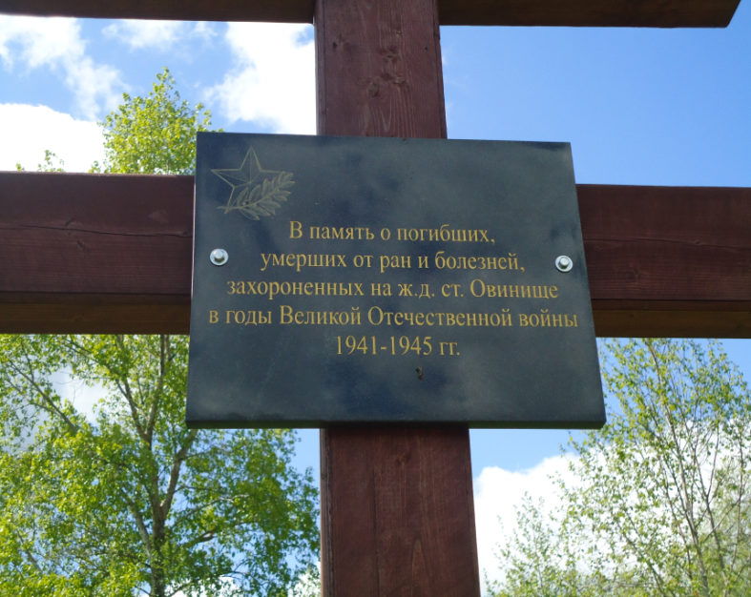
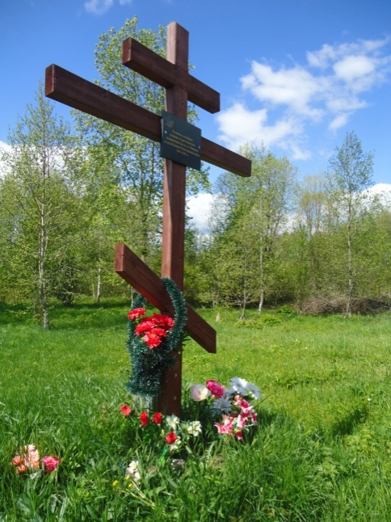

Учащимся расскажут об истории создания станции и установке поклонного креста.
В память о погибших при бомбежках станции во время ВОВ в 2015 году установлен поклонный крест. (На одном из мест, где, по сведениям жителей, хоронили погибших - хотя их много и в других местах - хоронили по всем станционным канавам). Следует отметить, что официального памятника им до сих пор нет, нет и официальной братской могилы, хотя число жертв явно превышает несколько десятков человек.

Кто будет экскурсоводом?
-руководитель музея.
Временной формат на маршруте:
10:00 - сбор школьников в МБОУ « Кесемская СОШ»
10:10-отъезд к обелиску с. Кесьма
10:15 – осмотр памятника, прослушивание рассказа об истории памятника, возложение цветов к памятнику.
10:40- отъезд к обелиску с. Остолопово
10:55- осмотр памятника, прослушивание рассказа об истории памятника, возложение цветов к памятнику.
11:15- отъезд к поклонному кресту ст.Овинищи
12:00- осмотр креста, прослушивание рассказа об истории станции.
12:40-перекус сух. пайками
12:55- отъезд от кресту ст.Овинищи
13:20 прибытие в МБОУ « Кесемская СОШ»
Питание на маршруте : «сухой» паек за счет родителей
Телефон для справок:(848264)3-32-61
Маршрут разработан:
-директор МБОУ « Кесемская СОШ» Кириллова Валентина Александровна
- руководитель музея Волкова Ольга Ивановна

